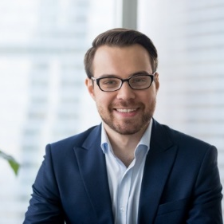
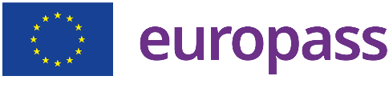
Pavel Nițu
Marketer creativ și inovator cu [număr] ani de experiență în dezvoltarea strategiilor de marketing de succes pentru mărci naționale și internaționale. Expert în planificarea și executarea campaniilor de marketing multicanal, inclusiv social media, publicitate online, evenimente și promoții.
Naționalitate: franceză | (+33) 666666666 | Marie.dupont@gmail.com
Data nașterii : 17/12/1995 | Adresă: bourgoin-jallieu, Franța

Experiență profesională
Manager de marketing, [Numele companiei], [Oraș], [Țară]
Ianuarie [Anul de începere] - În curs
- Dezvoltarea și implementarea strategiei de marketing a companiei
- Managementul campaniilor de marketing multicanal
- Analiza datelor de marketing pentru a evalua eficacitatea campaniilor
- Colaborare cu echipe interfuncționale

Manager de marketing digital, [Numele companiei], [Oraș], [Țară]
Mai [Anul de începere] - Decembrie [Anul de sfârșit]
- Planificarea și implementarea campaniilor de publicitate digitală pentru creșterea vizibilității și vânzărilor companiei
- Analiza performanței campaniilor publicitare pentru a optimiza ratele de conversie și costurile
- Managementul site-ului companiei pentru a asigura o experiență optimă a utilizatorului și rate de conversie ridicate

Stagiar de marketing, [Numele companiei], [Oraș], [Țară]
Septembrie [Anul de început] - Decembrie [Anul de sfârșit]
- Suport pentru echipa de marketing în planificarea și executarea campaniilor publicitare
- Crearea de conținut de marketing pentru social media, e-mail și site web
- Analiza datelor de marketing pentru evaluarea rezultatelor campaniei și identificarea oportunităților

Educație și formare
Master în Marketing, [numele universității], [oraș], [țară]
Septembrie [anul de început] - iunie [anul de sfârșit]
Proiect de cercetare privind impactul publicității online asupra comportamentului de cumpărare al consumatorilor
Licență în Marketing, [numele universității], [orașul], [țara]

©AZURIUS – Templates-of-cv,com
Septembrie [anul de început] - iunie [anul de sfârșit]

Competențe lingvistice

Engleză (nivel C2)
Franceza (limba maternă)

Competență digitală

- Biroul Microsoft
- Google Analytics, Google AdWords, Facebook Ads
- Trello, Asana, Slack

Competența organizațională

Hobby-uri și interese

- Pasionat de călătorii și descoperirea de noi culturi. Am vizitat peste 15 țări diferite și îmi place să explorez locuri noi pentru a-mi lărgi orizonturile.
- Pasionat de lectură, în special de cărți despre afaceri, psihologie, dezvoltare personală și călătorii

